«Доступная среда» – безбарьерная среда для детей-инвалидов, обеспечивающая доступ к образовательным ресурсам и совместный процесс их обучения в обычных школах.
Она направлена на развитие инклюзивного образования, основная идея которого заключается в исключении любой дискриминации учеников и создании специальных условий для детей, имеющих особые образовательные потребности. Все дети, независимо от степени их совершенства и отличительных особенностей, достойны уважения и могут учиться.
В рамках реализации государственной программы Российской Федерации «Доступная среда» на 2011-2015годы» для оборудования учебных кабинетов школы приобретено оборудование:

Наименование оборудования |  | Ед.изм. | Кол-во
Комплект специализированной мебели | Комплект специализированной мебели для инвалидов-колясочников детей и взрослых регулируемый по высоте и углу наклона столешницы.  Парта регулируется по высоте в диапазоне от 530 мм до 815 мм. Парта оснащена ступенчатой (9ти позиционной) системой регулировки угла наклона столешницы от 0 до 30 градусов. Материал столешницы и боковых стенок ЛДСП.  В комплект входит стул ростовой группы 5-7 (высота 420 – 500 мм)  Каркас - металлическая труба квадратного сечения 25х25 мм, окраска полимерно-порошковая в светло-серый цвет, сидение и спинка - фанера. | комплект | 3
Тактильная дорожка | 7 элементов с различными наполнениями.  Размеры дорожки 250*35см | шт | 1
Пандус 3-х секционный | - алюминиевая конструкция  - внутренняя ширина 16 см  - внешняя ширина 23 см  - рабочая длина 330см  - противоскользящая поверхность  - грузоподъемность 270 кг | шт | 1

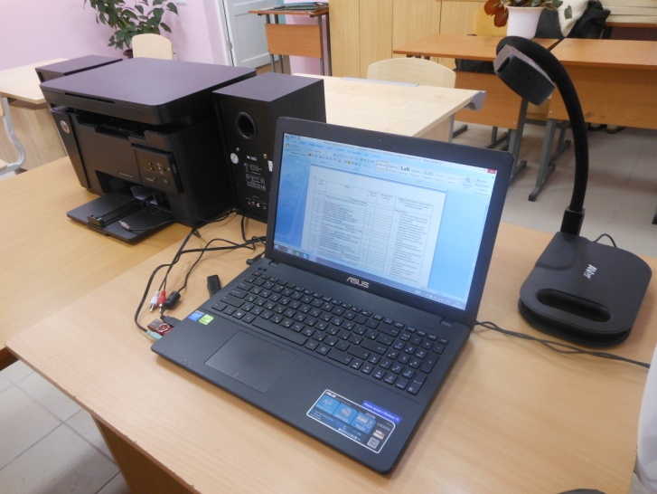
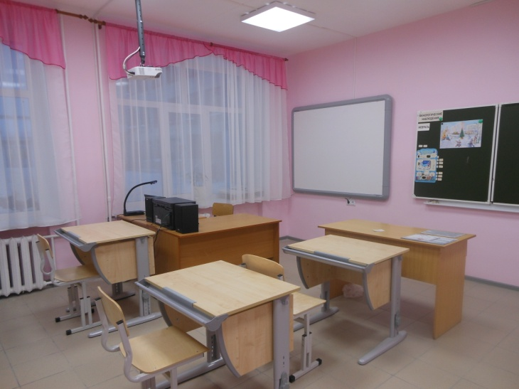
В рамках реализации государственной программы Российской Федерации «Доступная среда» на 2011-2015годы» приобретено компьютерное оборудование (коррекционно-развивающий программный комплекс). Оснащено два кабинета (на 1 и 2 этажах здания).

 | Наименование оборудования | Ед.  изм. | Кол-во
1 | Набор учебно-коррекционных программ для учащихся разных возрастов, имеющих нарушения слуха, речи, произношения, заикания, дыхания «Живой звук» | шт. | 1
2 | Ноутбук Asus X552 | шт. | 2
3 | Микрофон Philips MD110 | шт. | 2
4 | Аудиоколонки Dialog W203 | шт. | 2
5 | Интерактивная доска ActivBoard 178 | шт. | 2
6 | Мультимедийный проектор (с потолочным креплением) Casio XJ-V1 | шт. | 2
7 | Документ-камера AverVision U50 | шт. | 2
8 | Многофункциональное устройство (принтер, сканер, копир) HP M125ra | шт. | 2
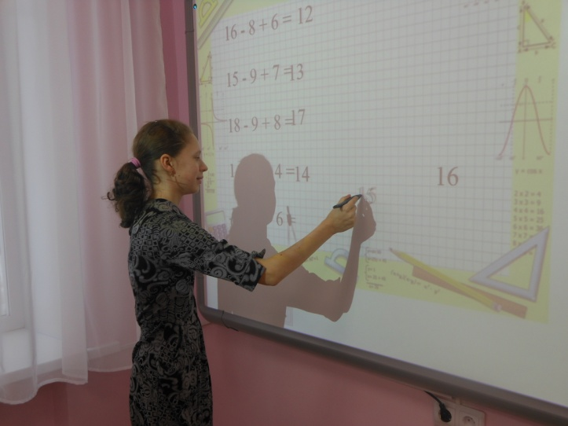

Для кабинета психолога приобретено следующее оборудование и наглядные пособия:
Наименование оборудования | Ед.  изм. | Кол-во
Набор дидактических обучающих игр («Ассоциации. Времена года», «Ассоциации. Животные», «Ассоциации. Играем в прятки», «Ассоциации. Найди пару», «Ассоциации. Профессии», «Фигуры и формы», «Что где растет», «Чей малыш», «Изучаем цвета. Умные карточки», «Изучаем формы. Развивающие карточки», «Союзмультфильм. Учимся сравнивать. Развивающая игра», «Барбоскины. Цвета и фигуры», «Дополнительные наборы. Часть 1 и 2. Пифагорики», «Пазл. Изучаем формы»). | шт. | 1
Набор развивающих игр («Логический куб», «Цвет, форма, счет», «Лабиринт») | шт. | 1
Развивающая настольная игра «Электровикторина. Логические задачи» | шт. | 1
Набор Лего: Моя первая история | шт. | 1
Набор Лего: Базовый набор «Построй свою историю» | шт. | 1
Конструктор «Замок» | шт. | 1
Мягкий конструктор кубики | шт. | 1
Набор «Цвета и формы» | шт. | 1
Набор строительный | шт. | 1
Набор головоломок («Слоны», «Птицы», набор №7, № 3, №4, № 10) | шт. | 1
Набор дидактических обучающих игр («Ассоциации. Времена года», «Ассоциации. Животные», «Ассоциации. Играем в прятки», «Ассоциации. Найди пару», «Ассоциации. Профессии», «Фигуры и формы», «Что где растет», «Чей малыш», «Изучаем цвета. Умные карточки», «Изучаем формы. Развивающие карточки», «Союзмультфильм. Учимся сравнивать. Развивающая игра», «Барбоскины. Цвета и фигуры», «Дополнительные наборы. Часть 1 и 2. Пифагорики», «Пазл. Изучаем формы»). | шт. | 1
Набор развивающих игр («Логический куб», «Цвет, форма, счет», «Лабиринт») | шт. | 1
Развивающая настольная игра «Электровикторина. Логические задачи» | шт. | 1
Набор Лего: Моя первая история | шт. | 1
Набор Лего: Базовый набор «Построй свою историю» | шт. | 1
Конструктор «Замок» | шт. | 1
Мягкий конструктор кубики | шт. | 1
Набор «Цвета и формы» | шт. | 1
Набор строительный | шт. | 1
Набор головоломок («Слоны», «Птицы», набор №7, № 3, №4, № 10) | шт. | 1
Дидактический раздаточный материал. Методика Л. А. Ясюковой (часть 2) Прогноз и профилактика проблем обучения в средней школе (кабинетный вариант) | шт. | 1
Дидактический раздаточный материал.  Методика Л. А. Ясюковой (часть 3) Прогноз и профилактика проблем обучения, социализация и профессиональное самоопределение старшеклассников (кабинетный вариант) | шт. | 1
Дидактический раздаточный материал. Диагностический комплект «Семаго» | шт. | 1
Набор оборудования для сортировки, обобщения и классификации элементов «Монтессори» | шт. | 1
Световой столик-планшет для рисования песком настольный мультиколор 50х40см  с кварцевым песком для световых столиков (12,5кг) | шт. | 1

Выполнены следующие ремонтные работы:
- Ремонт помещений для создания условий инклюзивного образования детей-инвалидов на первом этаже здания МАОУ СОШ № 1 ул.Союзов, №14 г.Кушва (кабинет, расширение дверных проемов в коридорах и тренажерном зале, два санузла для маломобильных групп населения на 1 этаже, в т.ч. в мед.кабинете).
- Устройство пандуса для маломобильных групп населения, ремонт входного крыльца и помещения тамбура входа в здание МАОУ СОШ № 1» (г.Кушва, ул.Союзов, д.14., выполнено в соответствии со сводом правил СП 59.13330.2012 “ДОСТУПНОСТЬ ЗДАНИЙ И СООРУЖЕНИЙ ДЛЯ МАЛОМОБИЛЬНЫХ ГРУПП НАСЕЛЕНИЯ” Актуализированная редакция СНиП 35-01-2001.
